Преподаватель: Коваленко П. А.

ОП.05. Технические средства автомобильного транспорта

2ТО 28.10.2021

Тема 1.9. Система питания бензинового двигателя с впрыском бензина

Вопросы к изучению

- Недостатки карбюратора. Преимущества и недостатки систем впрыска
- Классификация систем впрыска
- Общее устройство и работа системы распределенного впрыска

Образовательная цель: познакомить студентов с назначением и работой системы питания бензинового двигателя с впрыском бензина
Воспитательная цель: способствовать развитию познавательных интересов обучающихся
Развивающая цель: развивать умения правильно обобщить данные и сделать вывод
Задачи занятия: после ознакомления с материалом лекции, студенты должны иметь представление о назначении и работе системы питания бензинового двигателя с впрыском бензина
Мотивация: знание устройства и работы системы питания бензинового двигателя с впрыском бензина – важная составляющая подготовки специалистов по организации перевозок и управлению на транспорте

Содержание лекции

- Недостатки карбюратора. Преимущества и недостатки систем впрыска

Первые системы впрыска были механическими, а не электронными, и некоторые из них (например, высокоэффективная система BOSCH) были чрезвычайно остроумными и хорошо работали. Впервые же система механического впрыска топлива была разработана компанией Daimler Benz, а первый серийный автомобиль с впрыском бензина был выпущен еще в 1954 г. Основными преимуществами системы впрыска по сравнению с карбюраторными системами являются следующие:
— отсутствие дополнительного сопротивления потоку воздуха на впуске, имеющему место в карбюраторе, что обеспечивает повышение наполнения цилиндров и литровой мощности двигателя;
— более точное распределение топлива по отдельным цилиндрам;
— значительно более высокая степень оптимизации состава горючей смеси на всех режимах работы двигателя с учетом его состояния, что приводит к улучшению топливной экономичности и снижению токсичности отработавших газов.

2. Классификация систем впрыска

Системы впрыска топлива бывают
1. По месту впрыска
1.1 Одноточечный (центральный)
1.2 Многоточечный (распределенный)
1.2.1 Во впускной коллектор (на впускной клапан)
1.2.2 В цилиндр (непосредственный)

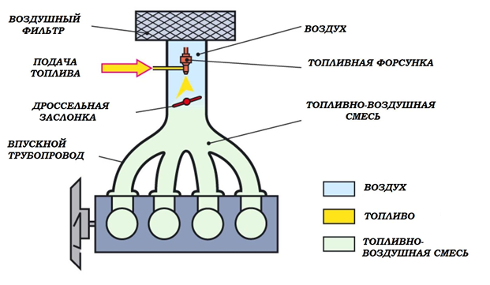
Рис. 1 Центральный впрыск

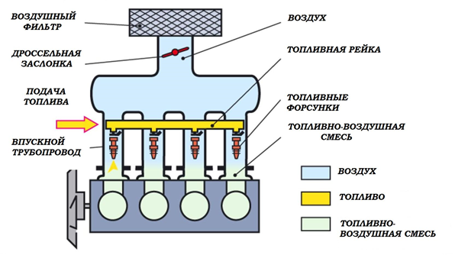
Рис. 2 Многоточечный впрыск во впускной коллектор

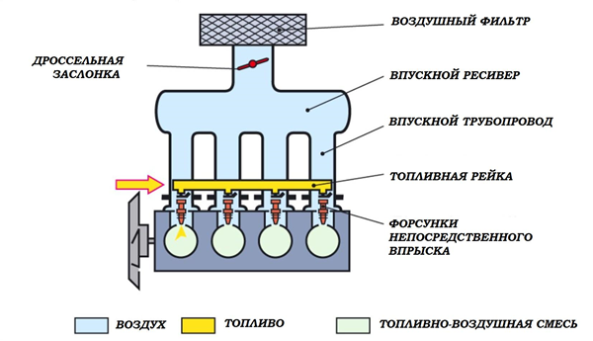
Рис. 3 Непосредственной впрыск в цилиндр

3. Общее устройство и работа системы распределенного впрыска

В настоящее время наибольшее распространение получили системы распределенного (многоточечного) электронного впрыска.
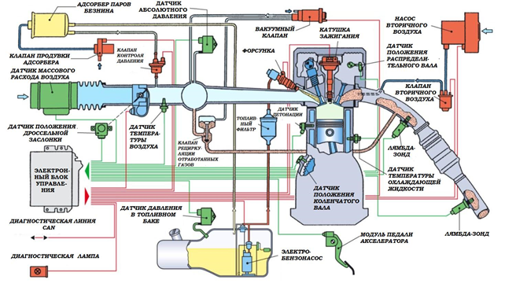
Рис. 3 Многоточечный впрыск во впускной коллектор

Наиболее современная система распределенного впрыска топлива отличается тем, что во впускном тракте каждого цилиндра устанавливается отдельная форсунка, которая в определенный момент впрыскивает дозированную порцию бензина на впускной клапан соответствующего цилиндра. Бензин, поступивший в цилиндр, испаряется и перемешивается с воздухом, образуя горючую смесь. Двигатели с такими системами питания обладают лучшей топливной экономичностью и пониженным содержанием вредных веществ в отработавших газах по сравнению с карбюраторными двигателями.
Работой форсунок управляет электронный блок управления (ЭБУ) (рис. 3), представляющий собой специальный компьютер, который получает и обрабатывает электрические сигналы от системы датчиков, сравнивает их показания со значениями, хранящимися в памяти компьютера, и выдает управляющие электрические сигналы на электромагнитные клапаны форсунок и другие исполнительные устройства. Кроме того, ЭБУ постоянно проводит диагностику системы впрыска топлива и при возникновении неполадок в работе предупреждает водителя с помощью контрольной лампы, установленной в щитке приборов. Серьезные неполадки записываются в памяти блока управления и могут быть считаны при проведении диагностики.
Система питания с распределенным впрыском имеет следующие составные части:
— система подачи и очистки топлива;
— система подачи и очистки воздуха;
— система улавливания и сжигания паров бензина;
— электронная часть с набором датчиков;
— система выпуска и дожигания отработавших газов.

Вопросы для закрепления, осмысления материала

- Какие основные недостатки карбюратора?
- Какие существуют типы систем впрыска по месту формирования горючей смеси?
- Из каких основных элементов состоит система многоточечного распределённого впрыска?

Рекомендации для самостоятельной работы:
1. Содержание лекции распечатать для формирования сборника лекций.
2. Завести тетрадь для закрепления лекционного материала.
3. Ответить письменно на вопросы для закрепления, осмысления материала.
4. Выполнить сканирование или фотографирование ответов и выслать на адрес эл. почты 7kovalenko@mail.ru до 9:00 29.10.2021 года.

